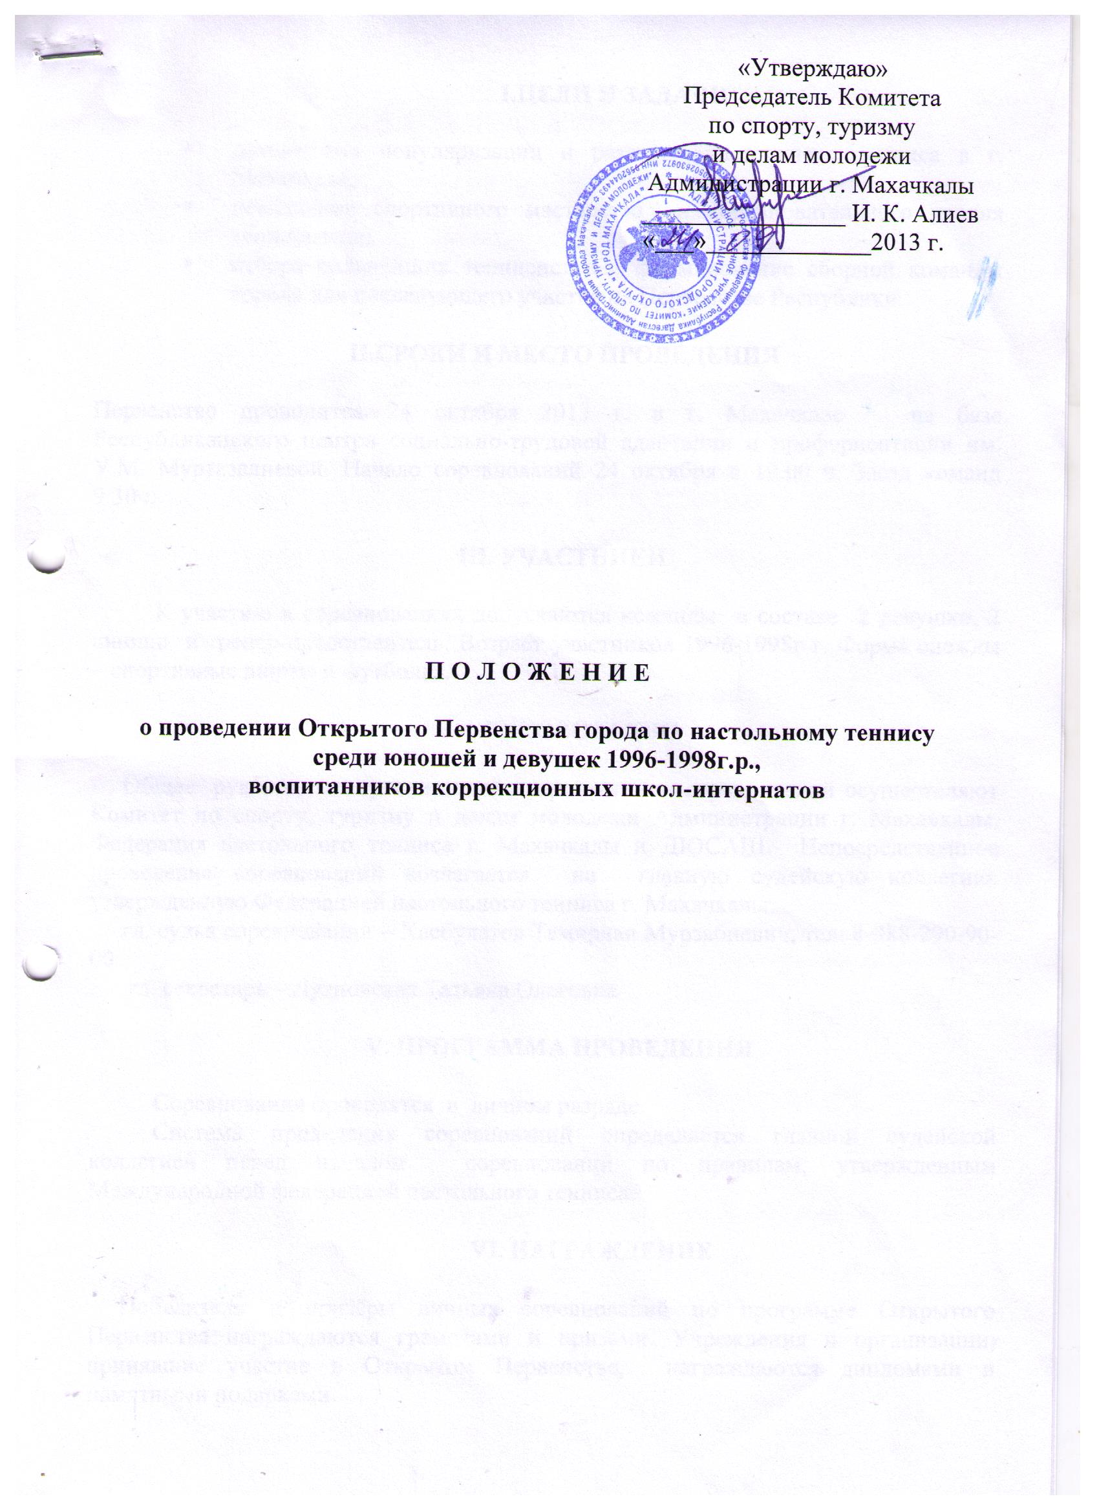
I.ЦЕЛИ И ЗАДАЧИ

- дальнейшая популяризации и развития настольного тенниса в г. Махачкале;
- повышение спортивного мастерства и соревновательного уровня теннисистов;
- отбора сильнейших теннисистов и формирование сборной команды города для последующего участия на Первенстве Республики.

II.СРОКИ И МЕСТО ПРОВЕДЕНИЯ

Первенство проводится 24 октября 2013 г. в г. Махачкале на базе Республиканского центра социально-трудовой адаптации и профориентации им. У.М. Муртазалиевой. Начало соревнований 24 октября в 10.00 ч. Заезд команд 9:30ч.

III. УЧАСТНИКИ

К участию в соревнованиях допускаются команды в составе 2 девушки, 2 юноши и тренер-представитель. Возраст участников 1996-1998г г. Форма одежды – спортивные шорты и футболка.

IV. РУКОВОДСТВО

Общее руководство организацией и проведением соревнований осуществляют Комитет по спорту, туризму и делам молодежи Администрации г. Махачкалы, Федерация настольного тенниса г. Махачкалы и ДЮСАШ. Непосредственное проведение соревнований возлагается на главную судейскую коллегию, утвержденную Федерацией настольного тенниса г. Махачкалы:
гл. судья соревнований – Хасбулатов Темирлан Мурзабиевич, тел: 8-988-290-90-00
гл. секретарь – Лутновская Татьяна Олеговна

V. ПРОГРАММА ПРОВЕДЕНИЯ

Соревнования проводятся в личном разряде.
Система проведения соревнований определяется главной судейской коллегией перед началом соревнований по правилам, утвержденным Международной федерацией настольного тенниса.

VI. НАГРАЖДЕНИЕ

Победители и призёры личных соревнований по программе Открытого Первенства награждаются грамотами и призами. Учреждения и организации, принявшие участие в Открытом Первенстве, награждаются дипломами и памятными подарками.

VII. УСЛОВИЯ ФИНАНСИРОВНИЯ

Расходы по проведению Открытого Первенства (оформление зала, баннеры, спортивный инвентарь, награждение победителей) несет Комитет по спорту, туризму и делам молодежи Администрации города. Остальные расходы за счет участвующих организаций.

VIII. ЗАЯВКИ

Заявки, заверенные руководителем организации школ-интернатов и медицинским учреждением, подаются за 30 мин. до начала соревнований в главную судейскую коллегию. (приложение 1).

IX.ОБЕСПЕЧЕНИЕ БЕЗОПАСНОСТИ УЧАСТНИКОВ И ЗРИТЕЛЕЙ

Общие требования безопасности при проведении спортивных соревнований предусматривают:
-участниками соревнований могут быть только лица, прошедшие медицинский осмотр и инструктаж;
-правила соревнований должны строго соблюдаться всеми участниками;
-участники допускаются к соревнованию в спортивной одежде и обуви, соответствующих виду спорта, сезону и погоде;
-соревнования должны быть обеспечены медицинским персоналом, а также службой безопасности для оказания первой помощи пострадавшим;
-о несчастном случае следует немедленно сообщить руководителю соревнований;
-при неисправности инвентаря и оборудования соревнования немедленно прекращаются, и об этом сообщается руководителю.
В отношении лиц, допустивших невыполнение или нарушение общих требований безопасности при проведении спортивных соревнований, проводится расследование для принятия конкретного решения.

X.СРОКИ ПРЕДОСТАВЛЕНИЯ ОТЧЕТА

Главному судье соревнований предоставить отчет о проведенном мероприятии в Комитет по спорту, туризму и делам молодежи в течении 3-х календарных дней по окончании соревнований на бумажном и электронном носителях.

Ответственный - Джамалутдинов Камалутдин Мусаевич, тел.8-903-423-10-69.

Данное положение является официальным вызовом на Открытое Первенство.

Приложение1
Форма заявки (образец)
ЗАЯВКА

от команды ______________________________________________________
на участие________________________________________________________

№ | Ф. И. О. | Год  рожд. | Вид  программы | Допуск врача

Руководитель учреждения ___________ (подпись)
Врач ___________ (подпись)
Тренер-представитель ___________ (подпись)

